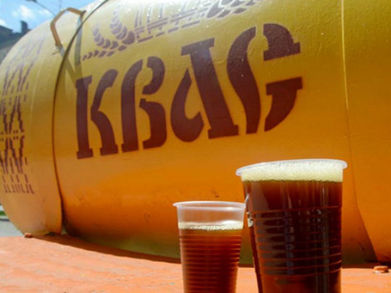
Квас, требования к производству и реализации. Памятка для потребителя.

Квас - традиционный славянский напиток с объёмной долей этилового спирта не более 1,2 %, изготовленный в результате незавершённого спиртового и молочнокислого брожения сусла.
Квас обладает приятным освежающим вкусом, улучшает обмен веществ, благотворно влияет на сердечно-сосудистую и пищеварительную системы.
Напиток хорошо утоляет жажду благодаря содержащимся в нём кислотам - молочной и отчасти уксусной. Он имеет высокую энергетическую ценность, способствует пищеварению благодаря содержащейся в нем углекислоте, которая облегчает переваривание пищи, её всасывание и повышает аппетит. Также квас содержит витамины B1 и E, аминокислоты, сахара, ферменты и микроэлементы. Квас, как продукт молочнокислого брожения, по действию на организм во многом подобен таким продуктам, как кефир, простокваша, ацидофилин, кумыс.
Содержание алкоголя в дрожжевом сорте кваса колеблется: от 0,7 % об. до 1,2% об. Квас не рекомендуют употреблять при циррозе печени, гастрите и гипертонии.
В настоящее время данный напиток производится по ГОСТ или техническим условиям, стандартам организаций. При изготовлении кваса по ГОСТ не используются искусственные и идентичные натуральным вкусоароматические вещества и ароматизаторы, синтетические и неорганические красители, подсластители и консерванты.
Производство кваса должно осуществляться в соответствии с принципами:
1) выбор технологических процессов и режимов их осуществления на всех этапах (участках) производства продукции, обеспечивающих качество и безопасность производимой продукции;
2) соблюдение поточности технологических процессов, исключающей загрязнение производимой продукции и сырья;
3) контроль работы технологического оборудования, организованный в порядке, обеспечивающем безопасность производимой продукции;
4) соблюдение условий хранения сырья, в соответствии с нормативной документацией;
5) содержание помещений, оборудования и инвентаря, используемых в процессе производства продукции, в удовлетворительном санитарном состоянии, для исключения загрязнения продукции;
6) выбор способов и периодичности санитарной обработки (мойки), дезинфекции, дезинсекции и дератизации помещений, санитарной обработки (мойки) и дезинфекции оборудования и инвентаря, используемых в процессе производства продукции, обеспечивающих их безопасность.
7) персонал, занятый в процессе производства пищевой продукции должен: знать и соблюдать требования, обеспечивающие безопасность производства пищевой продукции; проходить предварительные и периодические медицинские осмотры; соблюдать личную гигиену.
8) изготовитель пищевой продукции обязан разработать программу производственного контроля, направленную на обеспечение соответствия выпускаемой продукции и организовать производственный контроль.
О требованиях к реализации разливного кваса
В соответствии с действующим законодательством места размещения нестационарных торговых объектов, в т.ч. торговли квасом из изотермических ёмкостей в розлив, утверждаются органами местного самоуправления.
Индивидуальный предприниматель, юридическое лицо (изготовитель, продавец) обязан:
1. Довести до сведения потребителя:
- фирменное наименование своей организации,
- место ее нахождения (адрес) и режим работы,
- информацию о государственной регистрации и наименовании зарегистрировавшего его органа,
информацию о реализуемом товаре:
- наименование пищевой продукции;
- дату изготовления пищевой продукции;
- наименование и место нахождения изготовителя состав пищевой продукции;
- показатели пищевой ценности пищевой продукции;
- рекомендации и (или) ограничения по использованию;
- срок годности пищевой продукции при соблюдении герметичности упаковки (емкости);
- условия хранения пищевой продукции, срок годности при вскрытии упаковки (емкости).
2. По требованию потребителя ознакомить его с документами, подтверждающими безопасность, качество и происхождение продукции;
Срок годности разливного кваса устанавливает изготовитель на основании нормативной и технической документации (ТУ или ГОСТ).
3. Обеспечить наличие единообразных и четко оформленных ценников на реализуемые товары с указанием наименования товара, сорта (при его наличии), цены за вес или единицу товара;
4. Обеспечить соблюдение требований санитарного законодательства к организации рабочего места продавца (торговой точки) по реализации разливного кваса:
наличие защиты от воздействия прямых солнечных лучей сотрудника, осуществляющего продажу, и емкости с квасом с целью сохранения на период реализации потребительских, физико-химических показателей продукта;
- наличие достаточного количества посуды однократного применения для реализации кваса, помещенной в специальные упаковки (пакеты) на специальных подтоварниках (поддонах); запрещается хранение упаковок с посудой непосредственно на земле, на асфальтовом покрытии;
- наличие специальной емкости с крышкой для сбора использованной посуды;
- при этом обеспечить своевременное удаление отходов.
Продажа кваса на разлив должна осуществляться продавцом в специальной чистой санитарной одежде, включая головной убор, при наличии бейджика с указанием имени и фамилии продавца. У продавца должна быть личная медицинская книжка с результатами медицинского осмотра и гигиенической аттестации.
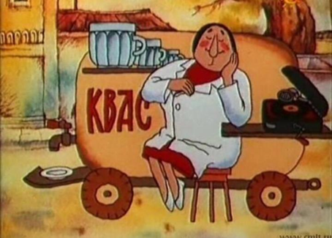
- Федеральный Закон «О санитарно-эпидемиологическом благополучии населения» от 30.03.99 г. № 52 ФЗ;
- Федеральный Закон «О качестве и безопасности пищевых продуктов» № 29-ФЗ от 02.01.00г.;
- Федеральный Закон от 27.12.2002г № 184-ФЗ «О техническом регулировании»;
- ТР ТС 005/2011 «О безопасности упаковки»;
- ТР ТС 022/ 2011 «Пищевая продукция в части ее маркировки»;
- ТР ТС 021/ 2011 «О безопасности пищевой продукции»;
- ТР ТС 029/2012 «Требования безопасности пищевых добавок, ароматизаторов и технологических вспомогательных средств»;
- СП 2.3.6.1066-01 «Санитарно-эпидемиологические требования к организациям торговли и обороту в них продовольственного сырья и пищевых продуктов»;
- Постановление Правительства РФ № 55 от 19.01.1998 «Об утверждении Правил продажи отдельных видов товаров».

